WEB界面测试规范

南京大汉网络有限公司
2012年4月
修订历史记录
日期 | 版本 | 说明 | 作者
<2012-4-15> | <V1.0> | <测试标准制定> | <QA部全体>

目录
1 概述 4
2 WEB界面测试总体标准 4
2.1 易用性 4
2.2 规范性 7
2.3 安全性 8
2.4 合理性 10
2.5 美观与协调性 10
2.6 独特性 12
2.7 帮助文档 12
2.8 页面交互 13
3 窗体（弹出框）组成各模块细则标准 13
3.1 导航、栏目树和当前位置 14
3.2 各对话框窗体的标准 15
3.3 命令按钮控件标准 15
4 控件细则标准 16
4.1 控件自身标准 17
4.2 控件功能实现标准 17
4.2.1 文本框 17
4.2.2 Up-down控件文本框 18
4.2.3 组合列表框（下拉列表框） 19
4.2.4 单选按钮（单选框） 20
4.2.5 复选框 21
4.2.6 滚动条 21
4.2.7 各种控件混合使用 22
5 其它常见问题 22
5.1 初始化 22
5.2 文件上传和导入 23
5.3 检索 23
5.4 通用平台问题 24

概述
界面是软件与用户交互的最直接的层，界面的好坏决定用户对软件的第一印象。设计良好的界面能够引导用户自己完成相应的操作，起到向导的作用。易用、规范、安全、合理的界面能给用户带来轻松愉悦的感受和成功的感觉，相反由于界面的易用性差、使用不合理会让用户有挫败感，再强大的功能都可能在用户的畏惧与放弃中付诸东流。
本文档提供给开发人员和测试人员，指导其界面功能实现时的开发工作和测试工作，作为开发和测试的日常工作规范文档。
产品和项目均参照此标准执行。

WEB界面测试总体标准
界面测试总体标准将从易用性、规范性、安全性、合理性、美观与协调性、独特性、使用手册、页面交互等八个方面来详细说明。

易用性
易用性指系统的模块名称、按钮名称等命名应该易懂、用词准确，摒弃模楞两可的字眼，要与同一界面上的其他模块、按钮易于区分，能望文知意最好。理想的情况是用户不用查阅帮助、使用手册就能知道该界面的功能并进行相关的正确操作。
易用性细则：
- 完成同一功能或任务的元素、按钮集中放置，减少鼠标移动的距离。
- 按功能将界面划分区域块，用分隔控件分隔,并要有功能说明或标题。例如下图中，划分为“选填信息”和“个人信息”两个区域。公司的新框架中使用了一种可伸缩的分隔控件，相似实现即可。
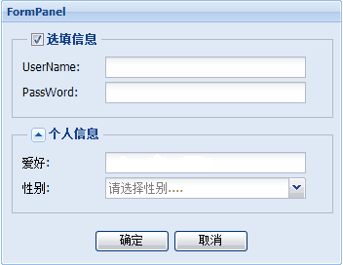

- 界面要支持键盘Tab键的自动浏览按钮功能。Tab键的顺序与控件排列顺序要一致，目前总体顺序是从上到下，同时行间从左到右的方式。可以借助浏览器自身特性，也可通过javascript脚本来控制。
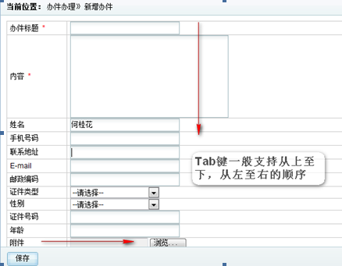
- 同一界面上的控件数最好不要超过10个，多于10个时可以考虑使用标签页分页显示。
- 界面提交时不可因为某些字段的非法输入而清空所有字段的输入值。
- 界面上显示的专业术语，不太容易理解的图标按钮等需要有相应的解释说明。利用jquery的tooltips功能、html控制的title属性或者直接在界面中注明。如下图所示。
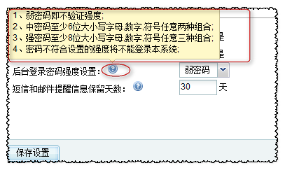
- 系统使用过程中用户不当操作、或者不当操作致使系统发生错误时系统应该有正确引导、提示信息，例如系统进行excel表格导入数据时，数据导入错误时系统给出提示、引导信息，如下图所示：
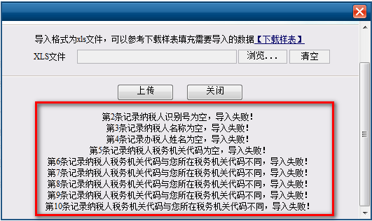
- 在信息列表管理界面，特别是日志管理、反馈信息管理等只对信息进行删除操作的界面。删除信息时需要有“全部删除”或者“清空”的功能。因为当信息列表较多有N页时，每页删除时极不方便。
- 对于界面上首先要输入的控件和重要信息的控件，应该在用户进入此页面时光标焦点就停留在控件上，即重要信息的控件在Tab切换顺序中应当靠前,位置也应放在窗口上较醒目的位置。（暂不强制要求）
- 默认按钮要支持Enter快捷键操作，即按“Enter”后自动执行默认按钮对应操作。
（考虑到非表单无法保证，增加脚本控制，会对浏览器造成负担，暂不强制要求）
- 可写控件检测到非法输入后应给出错误说明并能自动获得焦点（自动定位到非法输入的控件位置）。（考虑到脚本的复杂性，暂不强制要求，允许提交时验证）
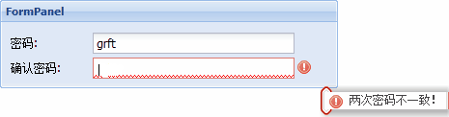

规范性
界面遵循规范化的程度越高，则易用性相应的就越好。
规范性细则：
- 界面各处表示相同字段的字段名称应该保持一致。如下图所示：
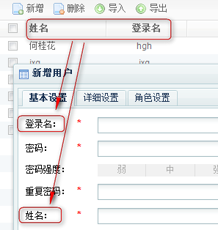
- 字段值必填项必须用红色*号标出，并且根据文本框的先后顺序作必填项判断。如下图所示：
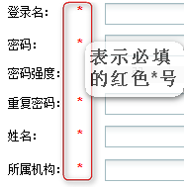
- 各功能按钮的相应图标必须直观地代表要完成的操作。如下图所示：
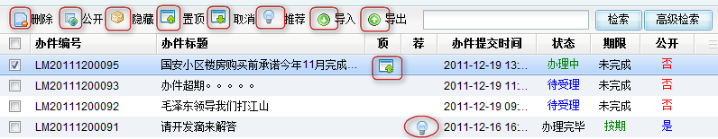
- 系统进行大文档或视频等的上传、导入操作时，需要有进度条和或者进程提示信息，例如jvideo上传多个视频文件时，系统有进度条显示。
- 界面上尽可能少的出现滚动条。
- 上下或者左右滚动条的长度要根据显示信息的长度或宽度能及时变化，以利于用户了解显示信息的位置和百分比。
- 界面不允许出现任何脚本错误。
- 弹出框或对话框中的数据内容可以使用鼠标、键盘方向箭头和Tab、Enter键操作。
- 对不符合业务背景、业务要求的输入数据进行提交时系统有相应的处理方法。
- 界面控件、文字、块区域应保证对齐

安全性
我们应当尽量周全地考虑到各种可能发生的问题,使出错的可能降至最小,会大大减少系统因用户人为的错误引起的破坏。
安全性细则：
- 最重要的是要防止应用非正常中止而发生的错误。
- 应当注意尽可能避免用户无意录入无效的数据或者进行没有意义的操作；采用相关控件限制用户输入的正确性,避免因用户输入导致系统出错。例如通过对象选择器进行日期信息的选择，表示日期的字段信息值需要结合业务逻辑进行控制；例如前台用户注册时，出生日期错误地可以选择将来时时间；信息检索时，系统错误地允许结束时间小于开始时间。
- 对可能引起致命错误或系统出错的输入字符或动作要加限制或屏蔽。特殊字符常有；;’”><,｀‘：“［”｛、\|｝］+=)-(_*&&^%$#@!,.。?/还有空格，需严格控制文本框输入特殊字符引起系统错误发生。
- 对可能发生严重后果的错误操作最好支持可逆性处理，例如“取消”操作。假如功能实现不能支持可逆性操作，最起码系统应给予此操作的足够警告提示。
- 如果某一操作需要的时间较长，对可能造成等待时间较长的操作应该提供“取消”功能放弃操作。例如导入功能导入大量信息速度特别慢时，系统需要提供关闭或者取消按钮，用户可以进行关闭或者取消导入。
- 对可能造成数据无法恢复的操作、可能造成严重后果的操作必须提供再次确认信息,给用户放弃选择的机会。例如“删除”操作需要确认是否删除；JACT系统的工作流状态决定业务系统能否被提交办件，因此启用、暂停时系统应该给予再次确认操作信息。
- 当某操作的前提条件是输入有效性字符，那么在前提条件未成立之前，此操作不会发生。例如提交某个表单，表单中某些信息是必填项时，只有当必填项信息正确输入完成后，表单才能提交成功。
- 与系统采用的保留字符相同的字符，系统需要判别是否与保留字符相冲突，并对相冲突的字符加以限制。例如“null”，XXGK系统中机构输入“null”时应该作为普通字符，系统不应该识别为保留字。
- 系统对信息中空格情况的判断，在读入用户所输入的信息时可以根据需要去掉前后空格；或者当用户输入空格时系统直接不接受空格输入；例如新增机构信息时，机构名称字段值输入时前后留有空格，系统需要做出相应判别。
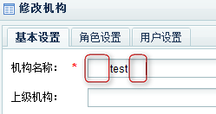
- 用户登录系统时，用户名信息或者密码信息输入不正确时，系统应该统一提示“用户名或者密码不正确”。
- 界面不可出现500错误，系统应弹出友好提示。
- 界面不可出现操作无响应，操作完成时系统应当实现跳转，或弹出提示等。

合理性
界面布局的合理性直接影响到系统使用的易用性。
合理性细则：
  - 重要的命令按钮与使用较频繁的按钮要放在界面上引人注目的位置。容易误用引起界面退出或关闭的按钮不应该放在易点击的位置。例如一般情况下，表单中的按钮应保持在页面下方，保存、提交等在左下方，取消、关闭等在右下方。
  - 在当前系统状态下无法进行操作的功能按钮、输入控件应该显示为不可使用的状态，例如置为灰色；
  - 对非法的输入或操作给出足够的提示说明。
  - 对运行过程中出现问题而引起错误的地方要有提示，让用户明白错误出处，避免形成无限期的等待。
  - 提示、警告、或错误说明应该清楚、明了、恰当。

美观与协调性
界面大小应该适合美学观点，感觉协调舒适，能在有效的范围内吸引用户的注意力。屏幕对角线相交的位置是用户直视的地方，正上方四分之一处为易吸引用户注意力的位置，在放置弹出框（对话框、窗体）时要注意利用这两个位置。
美观与协调性细则：
- 父窗体或主窗体的中心位置应该在对角线焦点附近。
- 子窗体位置应该在主窗体的左上角或正中。
- 多个子窗体弹出时应该依次向右下方偏移，以显示出窗体标题为宜。(暂不强制要求)
- 窗体长宽接近黄金点比例，切忌长宽比例失调、或宽度超过长度。
- 布局要合理,不宜过于密集，也不能过于空旷，合理的利用空间。
- 界面风格要保持一致，字的大小、颜色、字体要相同，除非是需要艺术处理或有特殊要求的地方。
- 可以考虑设计多套模板，给用户提供多种界面风格的选择。
- 按钮大小基本相近，忌用太长的名称，免得占用过多的界面位置。
- 按钮的大小要与界面的大小和空间要协调, 避免空旷的界面上放置很大的按钮并且放置完控件后界面不应有很大的空缺位置。
- 界面所有的列表页字段一般不折行显示、图片显示要完全、不变形，统一居中或者居左显示；不能出现如下图所示错误示例：
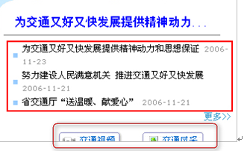
- 文本框风格、对齐方式要统一。如下图所示，统一选择第一种方式展现即选择按钮不计算在对齐的文本框长度内。
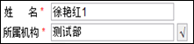
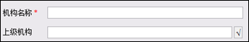
- 信息列表的各字段宽度固定显示，当字段值达到限制长度且无法显示全部，则在鼠标悬停时，显示完整内容。
- 系统中所有对话框的风格保持一致，不能出现部分对话框语言描述英文、部分对话框语言描述中文。
- 弹出对话框时的界面背景不允许出现空白的界面。

独特性
在遵循一般的界面标准的情况下，界面应同时具有独特的风格和信息，即显示出公司、产品介绍、图标、版权等信息。
独特性细则：
  - 安装界面、登录界面上应有公司、产品信息，并有自己的LOGO图标，版本信息必须正确。
  - 主界面，最好是大多数界面上要有公司图标。
  - 另外公司的系列产品同样需要保持一致的界面风格，如背景色、字体、按钮排列方式、图标、安装过程、按钮用语等应该大体一致。

帮助文档
系统应该提供详尽而可靠的帮助文档即使用手册，在用户使用系统产生迷惑时可以自己寻求解决方法。
帮助文档（使用手册）细则：
  - 使用手册中的功能介绍与说明要与系统实际功能保持一致，且文档需要简明扼要、易懂。
  - 系统更新时，使用手册需要同步更新。
  - 在使用“使用手册”时应该能够及时定位到某功能实现相关的文档位置。
  - 使用手册应描述清楚涉及的按钮、输入框、菜单等在应用中的具体位置或打开方式。
  - 文档尽量图文并茂。
  - 对文档中的图片，应该在下方插入题注，题注中引用文字说明，如：
图 2-1 机构编辑

页面交互
设计良好的软件不仅要有完备的功能，而且要尽可能的占用最低限度的资源。
页面交互细则：
- 有些页面要求必须保持在最顶层，避免用户在打开多个页面时，不停的切换甚至最小化其他窗口来显示该窗口
- 在某页面操作完成时，让出所占用系统资源。例如视频直播被停止后，前台视频直播即时结束，不能因为系统资源耗尽而卡住。
- 尽量防止对系统的独占使用，合理分配系统资源。例如某系统的模块A使用5个连接数，系统共分配5个连接数导致模块B一直处于等待模块A释放资源的状态，从而导致界面一直处于待加载状态。例如Jsearch的数据抓取和索引库创建的线程调度。
- 弹出框或对话框基于相关的输入或命令按钮适当地打开。可以根据需要被移动，且在需要的时候有滚动条可以使用。
- 当被覆盖并重新调用后，页面能否正确地再生。例如信息列表界面多个页面换页显示时内容显示正确。
- 对信息列表的信息进行增、删、改完成时，信息列表信息能够即时刷新显示。
- 所有页面相关的功能按钮可以操作并正确实现，包括滚动条、对话框、按钮、图标和其他控件。
- 如果使用多任务，所有的窗口能同时实时更新。例如前台视频播放时，系统需要前后台统计播放次数的实时更新。（暂不强制要求）
- 各相关联的界面使用“返回”按钮进行各界面的关联。例如从用户注册页面可以返回到用户登录页面。
- 用户的多次不正确操作不会导致系统发生错误、崩溃。
- 各页面能正确地关闭。

窗体（弹出框）组成各模块细则标准

导航、栏目树和当前位置
导航和栏目树显示的各功能模块位置组织，如下图所示：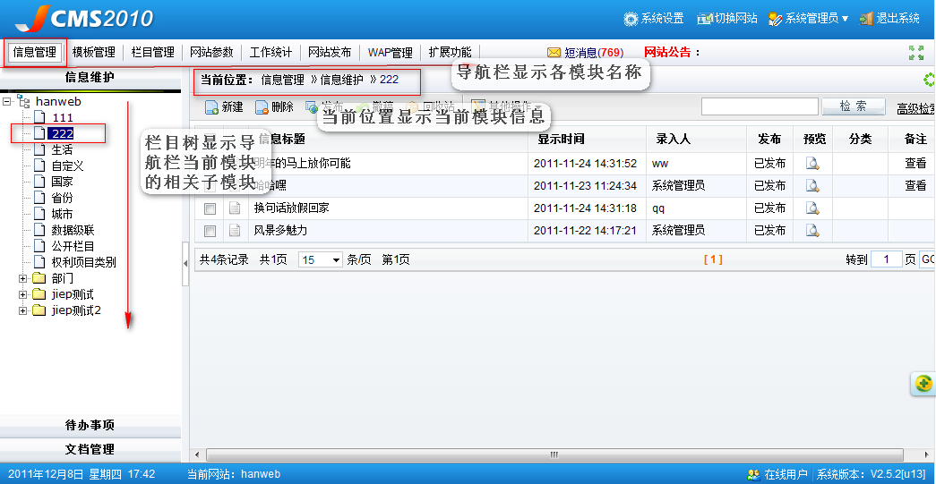
导航、栏目树和当前位置细则：
  - 导航的功能模块位置通常采用“常用--主要--次要--帮助”的位置排列。
  - 导航中显示的各模块名称宽度要接近，字数一般不多于四个，字数能相同最好。
  - 导航中显示当前被选中系统功能模块的名称高亮显示。
  - 导航和栏目树、当前位置显示的各模块名称简洁明了，无错别字、无中英文混合。
  - 导航和栏目树的模块显示根据各功能模块的含义进行分组、排列。各模块使用有先后要求或有向导作用时，应该按先后次序排列。没有顺序要求的功能模块在导航中按使用频率和重要性排列，常用的放在开头，不常用的靠后放置；重要的放在开头，次要的放在后边。
  - 导航、栏目树中各模块名称前的图标不宜太大，与字的高度保持一致最好。
  - 表示同一功能的菜单功能名称、栏目树的栏目名称和界面的“当前位置”应该同名。即当前栏目树显示的模块和导航栏高亮显示的模块名称一致，且和当前位置显示的模块名称一致。
  - 左边树形结构目录大于两层文件夹的时候，右侧“当前位置”无需给出具体层级，统一使用当前模块名称即可，如“机构管理”，不需要显示出全部路径。
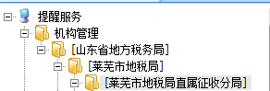

各对话框窗体的标准
对话框窗体标准细则：
- 窗体的大小。窗体的大小要合适，使内部控件布局合理，不过于密集，也不过于空旷。
- 窗体的位置。对于主窗体，其正中应该与显示屏正中一致；对于子窗体，一般应在父窗体显示区的中间。
- 移动窗体。快速或慢速移动窗体，背景及窗体本身刷新必须正确。
- 父窗体、子窗体、提示信息窗体、警告信息窗体、错误信息窗体的各窗体的标题图标要易于分辨；
- 父窗体、子窗体、提示信息窗体、警告信息窗体、错误信息窗体的各窗体的标题内容要简明扼要，且不能有错别字。

命令按钮控件标准
命令按钮标准细则：
- 按钮能正确响应操作、功能正确实现。
- 操作按钮时提示信息正确显示。
- 如果按钮不可用，有标识提示且此按钮功能确实不可用。
- 窗体中一般“保存”和“关闭”、“确定”和“取消”表示相反操作的按钮都是成对出现的。如第10条所示图示：
- 对象选择器按钮可以正确实现功能，如下图所示，且对象选择器框体上的标题应该是某对象选择器相应的名称，如“机构选择”等而不是“对象选择器”。
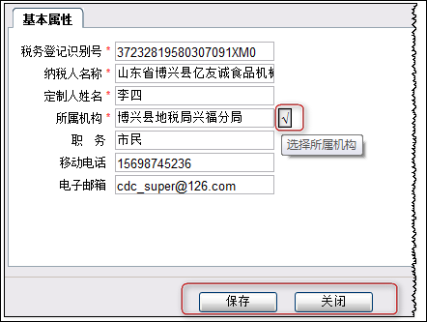
- 页面显示的操作提示信息应该与按钮的命令操作相符合，不能出现操作与提示信息不一致的情况；如下图所示，
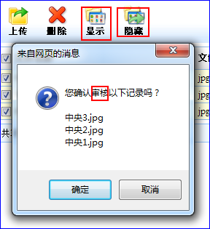

控件细则标准

控件自身标准
- 控件本身的大小合适
- 控件本身的位置合适
- 控件字体
- 字体的大小与界面其它控件保持一致性
- 字体半角/全角
- 一般情况下不允许中英文混合
- 不允许出现错别字

控件功能实现标准

文本框
文本框的作用是接受用户输入的数据或显示数据；状态分为可编辑（正在编辑、未编辑）、不可编辑等，需要从输入数据的内容、长度、类型及格式等几个方面来考虑，严格按照需求文档的说明来实现；
文本框标准细则：
- 根据信息的内容、长度、类型、格式接受正确的输入数据，且对不符合系统要求的输入数据做出合理响应。
- 输入数据的内容（如输入空格或与已存在内容相冲突的数据等）。
- 输入数据的长度（如只能输入8位，分别输入7、8、9位的数据）。
- 输入数据的类型（如只能输入数字，分别输入汉字、字母、特殊符号等）。
- 输入数据的格式（分别输入满足要求的数据格式和不满足要求的数据格式，如‘yyyy/mm/dd’）。
- 数据显示。
- 内容正确显示。
- 内容长度控制显示，当内容太长造成文本框不能完全显示时，则在鼠标悬停时，显示完整内容。
- 内容格式正确显示。
- 文本框状态
- 可编辑文本框与不可编辑文本框应该易于区分，一般将不可编辑文本框置灰；
- 光标选中的可编辑文本框有明显显示，如光标闪烁。（只读等控件无法输入，由于浏览器自身原因，暂不强制要求没有光标闪烁）
- 系统对于用户文本框错误输入的处理一般有以下三种处理方式：（在设计文档中没有特别注明需采用哪种处理方式时，无论哪种方式，只要能正确验证数据就可以，同一系统尽量使用统一的处理方式）。
- 系统不允许输入，没有任何提示。
- 输入后系统立即给出提示“输入不正确”并要求重新输入。
- 输入完成，点击窗体中的‘确定’或‘保存’、‘提交’按钮进行提交时，系统检验数据的正确性，给出“输入不正确”的提示并要求重新输入。并且系统不能因为某些字段输入值的不正确，信息提交时系统错误清空所有字段的输入值。

Up-down控件文本框
UP-down控件文件框的作用是通过控件的上下箭头，选择不同的值。状态分为可用和不可用。
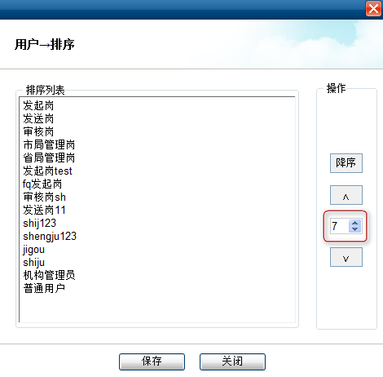
UP-down控件标准细则：
- 可以直接输入值或者通过上下箭头选择。
- 边界值可选。
- 显示默认值。
- 输入非法数据时系统能够做出正确处理。
- 若该控件不可用需要有不可使用的标识且确实不可用，例如置灰。
目前公司的产品中“排序”存在两种实现方式：一种是“移动X位”，一种是“移动至X位”， 无论采用哪种方式，必须保证操作的合理性以及整个系统的一致性。
通用平台中将要改成上下移动一格、上下移动10格、置顶置底按钮，无步长设置。

组合列表框（下拉列表框）
组合列表框的作用是通过下拉列表中显示的一组数据，选中其中某条数据，该数据就被返回到框中。
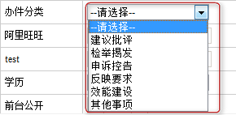
组合列表框标准细则：
- 列表框条目内容显示正确，根据需求说明书确定其内容。
- 列表框条目功能正确实现。
- 系统不允许手动输入数据；新框架中有允许输入的模式，特殊需求下使用。
- 针对列表框的条目内容较多时，有滚动条可以正确使用。
- 列表框的条目内容宽度超过列表框的宽度时，鼠标指针位于该条目时可以完整显示。
- 如果该控件不可用，需要有不可使用的标识且确实不可用，例如置灰。
- 选项数较多时或者界面空间较小时使用组合列表框（下拉列表框）。

单选按钮（单选框）
单选按钮的作用控制一组选择项中用户只能选择一个。状态分为可选（选中、未选中）、不可选。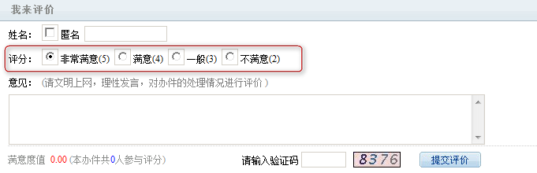
单选框标准细则：
- 同一组选择项中，必须选中一个选项且只能选中一个选项。
- 各项功能正确完成。
- 必须有默认被选中的选项（根据单选按钮的使用规则）。
- 可选和不可选项易于区分，一般将不可选项置灰。
- 不可选项限制不能被选中。
- 选择项尽量按选择几率的高低而先后排列，最好支持Tab键进行选择。

复选框
需要控制用户选择项的有效性，当选择项有多个，且控制一组选择项中用户可以选择0个、1个、多个或全部选择项时，采用复选框。状态分为可选（选中、未选中）、不可选。
复选框标准细则：
- 可以同时全部选中。
- 可以同时部分选中。
- 可以都不选中。
- 各种选中情况下功能的正确实现。
- 可选和不可选项易于区分，一般将不可选项置灰。
- 不可选项需限制不能被选中。

滚动条
滚动条的作用是在较多内容情况下，可以通过拖动滚动条完整显示全部内容。
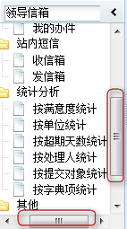
滚动条标准细则：
- 滚动条能正确被拖动。
- 拖动滚动条时，屏幕的刷新及时且不会出现乱码。
- 拖动滚动条时，信息的显示正确。
- 滚动条的上下按钮可用。
- 滚动条的大小会根据显示信息的长、宽度及时变换。
- 滚动条的位置能根据选中内容的位置及时移动。
- 可以用鼠标滚轮控制滚动条。
- 一般不允许一侧出现双滚动条。
- 在界面大小调整和滚动条的选择使用时，如果界面显示完全只需要调整一点点并且不再发生界面大小变化，那么选择调整界面大小；其他情况选择使用滚动条。

各种控件混合使用
控件混用标准细则：
- 控件间的相互作用实现正确。
- Tab键的顺序（一般是从上到下，从左到右）。
- Enter键和ESC键的使用。（暂不强制要求）
- 控件组合后功能的实现。
- 测试过程中，一般遵循由简到繁的原则，即先进行单个控件功能的测试，确保实现无误后，再进行多个控件的功能组合的测试。

其它常见问题

初始化
- 系统setup、初始化以及使用过程中，后台不允许打印任何error信息。用户异常的操作，例如导入格式不符合的文件，不允许后台打印error信息。网络异常等程序无法控制的情况则不受此限。
- 系统setup、初始化以及使用过程中，界面不允许发生任何JS报错。
- 测试完成提交的最终安装包运行时，后台打印error日志不能显示出开发、测试过程中的调试信息。

文件上传和导入
- 文件的上传路径不可以直接手动清空，应该有相应的清空按钮才可以实现；如下图所示，系统没有使用“清空”按钮进行上传路径的清空。
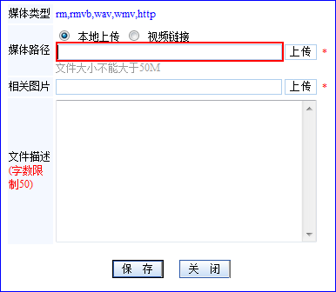
- 进行信息导入时，需要有导入信息的样表提供给用户使用，并且样表的字段名应该和信息列表实际字段名相一致。
- 进行信息导入时，信息的必填项做必填判断。例如用户管理模块中，用户新增时，用户名、登录名、所属机构、密码是必填值，在导入用户信息时，这四个字段需要作必填判断。
- 使用开发平台提供的统一上传控件。

检索
- 高级检索、检索的字段名称应当和信息列表的字段名称显示一致；
- 检索输入框内需要有“请输入关键词”的提示。
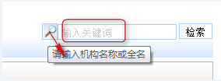
- 系统各模块中的“检索”和“高级检索”功能互不影响；即高级检索执行完成，不需要手动清除高级检索中的条件项，就可以直接正确实现简单检索的功能。

通用平台问题
- 系统不可出现“保存信息时，当系统比较慢，连续多次点击保存按钮，系统错误新增多条重复信息”的问题；为避免上述问题发生，保存按钮被点击一次后，系统将保存按钮置灰，不可点击，待操作完成。
- 系统不可出现“列表信息第二页及以后的页面的信息被编辑保存等操作后，系统错误弹出“不重新发送信息，则无法刷新网页”的对话框（老的通用平台的问题）；
- 修改用户信息时，未对密码做修改，密码字段应该不需要输入；不能出现系统错误提示“密码不能为空”。如下图所示。
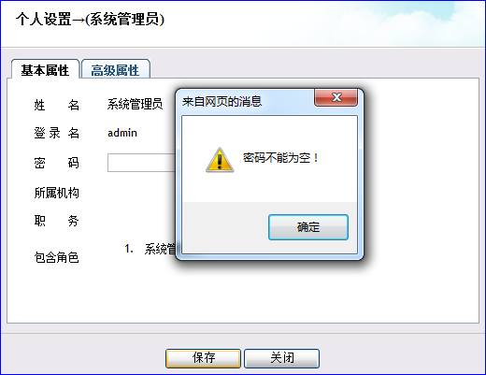

- 列表页下方的页码信息，不允许出现折行显示，省略号也必须出现在中间位置。错误示例如图所示：

